Clear Architecture
Frontend

Forma correcta de estructurar una App
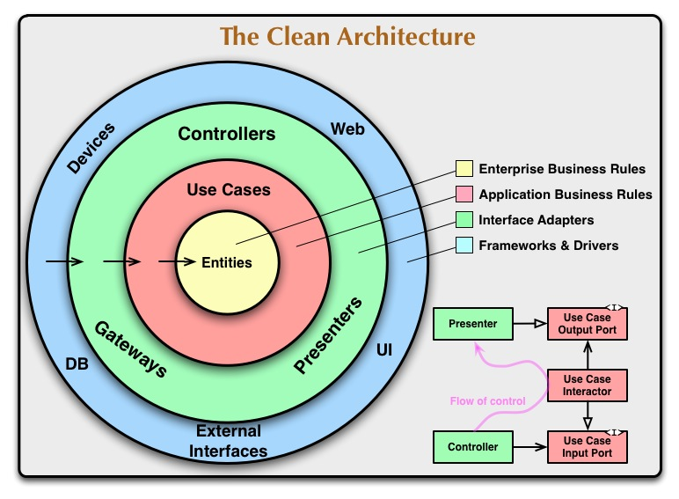

Entities: El Core de la. Acá esta toda la lógica de negocios de nuestra. (Usuarios, carrito, etc.)
Este dominio no se puede tocar Inamovible.
Use Cases: Casos de uso, diferentes cosas que se pueden aplicar sobre nuestras entidades (entities).
En esta capa modifica las entidades.
Controllers: Esta capa se puede definir como, capa de adaptación de información. Dependiendo con el tipo de dato con el que estemos trabajando.
Dependecy Rule

- El dominio debe ser independientes
- La capa application puede depender del dominio
- Las capas externas pueden depender de cualquier cosa
Las debemos hacerlo bien para poder tener un buen testeo.

Ventajas
- Dominio separado
- Casos de uso independientes
- Servicios externos intercambiables
Desventajas
- Lleva su tiempo
- Overly Verbose (demasiado detallado)
- Oboarding más difícil
- Incrementa el tamaño del código

Como adaptar el código a tus necesidades
- Extrae el dominio
- Las otras capas pueden ser saltadas
- Obedece a las reglas de dependencias “Dependecy Rule”
- Los servicios externos tiene que satisfacer a tus dependencias y nunca en la otra dirección

Llevemos esto a un proyecto de react

- Servicios externos
- Adaptadores
  - Componentes
    - Modelos/stote
Adapters
Componest
Hooks
Interceptos
Models
Services
Style-componentes
Modelos de carpetas
- Adapters
- Assts
- Componentes
- Contexts
- Hooks
Login
- Intercepts
Adapters
Componest
Hooks
Interceptos
Models
Services
Style-componentes
- Models
- Pages
Registerer
- Redux
Home
- Services
- Styled-components
- Utilities
Adapters
Componest
Hooks
Interceptos
Models
Services
Style-componentes
ROOT
Cosas reutilizable

Adapters : Reciben información la adaptan y la devuelven. Ejemplo la información de un usuario de un servicios o api externa
Assets : Son todos los formatos como logos , img , etc …
Components : Todos los componentes reutilizables .
Contexts: Todos los que sea un entidad para distribuirla.
Hooks : Los custom hooks , componentes que extraen la lógica para hacer reutilizable.
Interceptors : Interceptar la información de los datos sea de una api o servicios externo. Puede interceptar errores del back.
Models: Las representaciones de nuestras entidades.
Pages : Tipos de vistas
Redux: Estado con la librería redux. Tiene como carpeta state y archivo principal store
Services :Todos los servicios que vamos a comunicarnos con una api .
Style-components : estilos en componentes.
Utilities : Lógica de la aplicación . Ejemplo el formateo de una fecha , recibiendo el día y año

